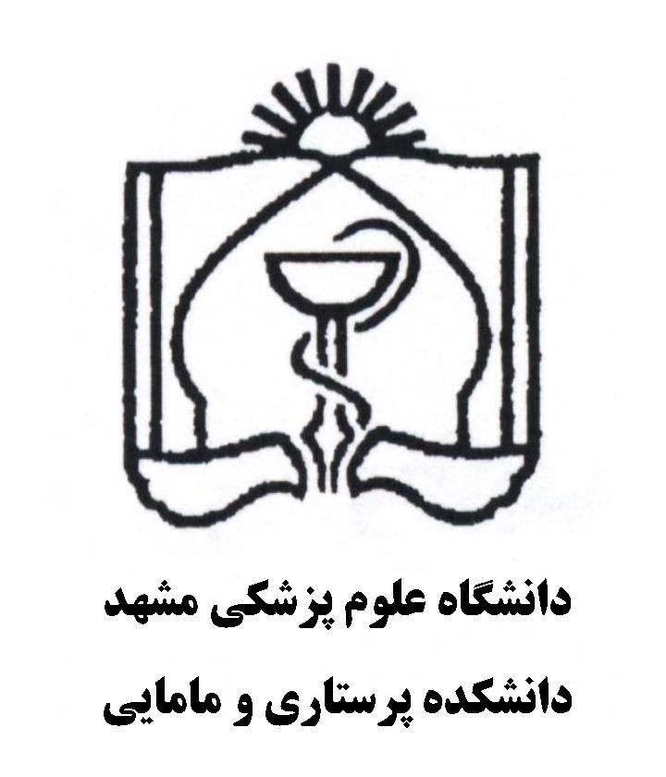
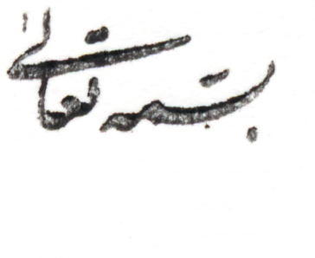
شماره:.........................
تاريخ:...........................
پيوست:......................

«فرم تقاضاي تغيير رشته»

اينجانب دانشجوي رشته مقطع دانشکده

به شماره دانشجويي که تاکنون واحد درس را گذرانده ام. با توجه به دلايل ذيل تقاضاي تغيير رشته به رشته دانشگاه را دارم.

شرح دلايل تغيير رشته و توضيحات لازم:

نماينده اساتيد مشاور: امضاء استاد مشاور: امضاء دانشجو:

شماره:.........................
تاريخ:...........................

اداره کل امور آموزشي و تحصيلات تکميلي دانشگاه علوم پزشکي مشهد
احتراما عين درخواست و مدارک لازم نامبرده با توجه به مقررات و مصوبات تغيير رشته

دکتر عباس حيدري

رييس دانشكده

رونوشت:
- اداره آموزش دانشكده

